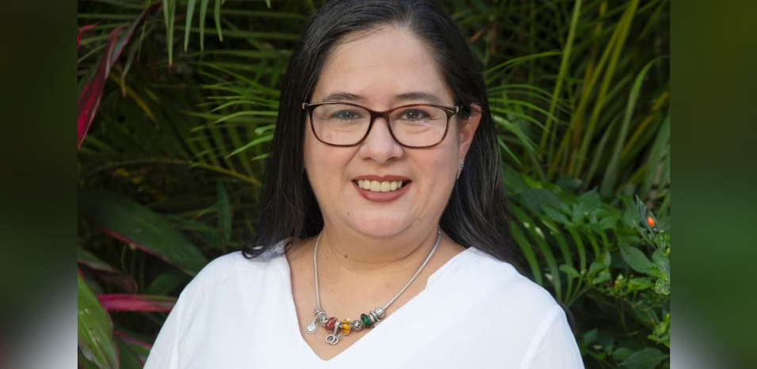
El Salvador: advocaat vast voor corruptieonderzoek
De bekende advocaat Ruth López onderzoekt mensenrechtenschendingen en corruptie in El Salvador. In mei werd ze gearresteerd op verdenking van verduistering. Een verzonnen aanklacht om haar het zwijgen op te leggen. Ze zat bijna twee dagen vast zonder contact met haar familie of advocaat. In juni besloot een rechter dat ze zes maanden in voorarrest moet blijven, in afwachting van het politieonderzoek.
Intimidatiecampagne
In december 2024 werd Ruth door de BBC genoemd als een van de 100 meest inspirerende vrouwen ter wereld. Maar voor de Salvadoraanse regering is ze een lastige stem. Haar arrestatie past in een bredere golf van repressie tegen het maatschappelijk middenveld onder president Bukele. Al vóór haar arrestatie werd ze herhaaldelijk lastiggevallen, gestigmatiseerd en bespioneerd.
Wat kunt u doen?
Schrijf vóór 1 januari 2026 een brief aan de president van El Salvador en vraag om haar vrijlating.
Het is de bedoeling dat u zowel naar de overheid als naar de ambassade een brief stuurt. De ambassade moet deze brieven doorzenden waardoor de boodschap tweemaal aankomt. Frankeren voor alle landen behalve Nederland met een zegel Internationaal 1

Goed nieuws:
De Tunesische kunstenaar Rached Tamboura is op 17 juli 2025 vrijgelaten na het uitzitten van een gevangenisstraf van twee jaar wegens het ‘beledigen van de president’.
Rached werd in juli 2023 gearresteerd in Monastir vanwege een muurschildering waarop hij president Kais Saied afbeeldde met de woorden “racist, vazal, hebzuchtig, fascist”. De schildering was bedoeld als protest tegen racistische uitspraken van Saied over migranten uit Sub-Sahara Afrika, die tot een golf van racisme en geweld leidden. In december 2023 veroordeelde de rechtbank van Monastir hem tot twee jaar cel, een vonnis dat in januari 2024 werd bevestigd door het hof van beroep.
Amnesty International en duizenden mensen wereldwijd, waaronder 31.290 uit Nederland, eisten zijn vrijlating en het afschaffen van wetten die de vrije meningsuiting beperken.

